云南腾电科技有限公司

组织架构与岗位职责

（YNTD-ITSS-0201）

编制人:谢广胜 | 编制时间:2025.01.07
审核人:赵建中 | 编制时间:2025.01.07
批准人:陆涛 | 审批时间:2025.01.07

文件编制和变更履历
版本 | 编制/更改 |  | 发布 |  | 实施 |  | 更改记录
版本 | 作者 | 日期 | 审核 | 日期 | 批准 | 日期 | 更改记录
V1.0 | 谢广胜 | 2025.1.7 | 赵建中 | 2025.1.7 | 陆涛 | 2025.1.7 | 首次发布

目的
为了更有效的支撑 ITSS 体系在公司落地，公司对组织架构进行了设计和调整，本文档旨在明确组织架构及对应的职责。

适用范围
公司关于运维相关的各部门及岗位。

组织架构图
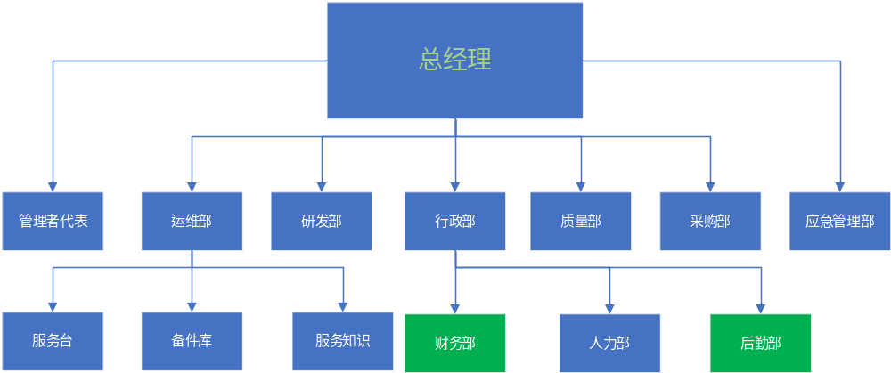
其中蓝色为运维相关部门

部门及职责

总经理职责
- 依据公司发展战略，制定和实施公司中长期的发展战略，提升公司信息技术的应用水平和竞争优势。
- 负责制订并落实公司各项规章制度、改革方案、改革措施。
- 负责公司IT系统的整体规划、设计、组建、实施，通过必要的升级、新技术引进或整合等手段，组建实施及维护公司当前的系统，并保持公司系统对业务的有效支持。
- 主导企业文化建设的基本方向，提出公司组织机构设置方案。
- 负责公司内部各部门的组织管理，实施在职能权责内的人力资源管理，对公司的经济效益负责，拥有经营指挥权和各种资源分配权。
- 根据公司整体发展战略，规划并推动实施中长期战略，持续提升公司信息技术应用能力与市场竞争力。
- 组织制定并推动执行公司各项规章制度、改革方案及相关措施。
- 全面负责公司IT系统的规划、设计、建设与实施，推动系统升级、技术引进与整合，保障系统持续稳定运行并有效支持业务发展。
- 引领企业文化建设方向，拟定公司组织机构设置与调整方案。
- 负责公司内部整体组织管理与各部门协调，在权限范围内实施人力资源管理，对公司经营效益负责，行使经营指挥权与资源分配权。

副总经理职责
- 全面负责项目实施与运维工作，组织制定实施计划与维护计划，组建并管理项目实施团队，监督项目进度与质量，协调解决项目执行中的关键问题，建立并落实维护体系。
- 负责分管部门的业务管理、工作执行、目标达成与考核，统筹团队建设与跨部门协调，听取分管部门定期工作汇报。
- 负责内部项目型工作的规范体系建设，协调项目内部沟通，组织实施项目规范管理并开展检查与考核；监督项目实施与维护工作的落实；协调客户服务资源，推动客户问题解决。
- 及时掌握项目实施与运维进展情况，定期向总经理汇报并向相关部门通报信息，提出改进建议。
- 负责编制项目及相关部门的费用预算，报总经理审批后监督执行。
- 统筹规划应急管理事务，指导运维服务部与质量中心完成应急策划与演练工作。

行政部

人力部
根据公司规划与运维服务能力管理要求，制定并完善人力资源管理制度与体系，确保运维技术人员具备相应的服务研发、实施与支持能力。具体包括：
- 负责各类岗位的招聘工作；
- 负责推动健全人事制度及流程；
- 负责公司人力资源管理；
- 负责公司全员培训工作的计划与组织；
- 负责公司全员的福利、劳动关系、档案管理；
- 负责公司全面绩效管理工作；
- 制定公司年度人力资源工作计划，指导并监督各部门推进执行。
- 根据年度人员规划，拓展招聘渠道，规范招聘流程，落实人才引进。
- 参与公司组织结构优化，完善部门职能与岗位设置，开展职位分析，编写岗位说明书。
- 制定人才培养与储备制度，组织实施年度人才培养相关活动。
- 编制年度薪酬总额预算，在总额控制原则下管理各部门薪酬分配。
- 构建员工福利体系，负责社会保险、住房公积金等统筹办理，组织补充医疗保险与员工体检。
- 建立并实施公司绩效管理体系，组织开展员工绩效考核，参与部门级绩效考核工作。
- 起草劳动合同文本，规范劳动合同管理流程，推进劳动用工形式规范化管理。

采购部
- 负责制定公司物资采购计划。
- 在保障质量目标的前提下，控制采购与运输成本。
- 制定与本部门职责相关的管理制度与工作流程。
- 处理备品备件部门提出的采购申请并实施采购。
- 负责运维服务部日常所需物资的采购工作。
- 管理采购合同及供应商资料，建立并维护供应商信息资源库。
- 编制各类采购统计报表。
- 完成上级交办的其他工作。
- 负责供应商的评估与考核管理。
- 负责公司和项目的采购工作；
- 负责公司日常用品的采购工作；
- 负责运维服务的备品备件管理工作；
- 掌握市场信息，优化进货渠道，降低采购费用。做好渠道资源的维护，奖励、及时将有关信息反馈给销售部门；
- 负责采购过程中的退、换货工作和维修；
- 负责采购合同、档案及各种表单的保管与定期归档工作；

运维部
负责公司各项目全生命周期管理，跟踪从立项到验收收款的各环节进展；实施项目过程管控，确保各项目组具备规范的服务管理能力，推动服务管理流程有效落地，涵盖服务级别、服务报告、事件、问题、配置、变更、发布、信息安全、容量、服务可用性与连续性等管理过程；为管理层提供生产经营数据支持，助力管理决策，提升公司内部运营规范性与效率。岗位职责如下：
- 负责工程项目设计方案；
- 负责制定工程建设和安全管理制度；
- 负责工程项目的实施和管理；
- 负责工程款催收；
- 负责通信运维项目的实施服务；
- 负责公司的安全、技术、培训、科研等工作。
- 负责公司基础设施运维项目的策划、实施、验收等工作，按要求提供通信电源、机房综合布线、动力环境监控、应急通信系统提供运维服务；
- 负责运维项目定期巡检、故障处理，保障系统安全稳定运行；负责系统硬件报修、更换；负责业务线缆、标识标签制作粘贴；负责故障抢修、反事故演练；
- 负责运维项目相关文档的编写，负责项目投标文件、服务报告、竣工资料的编写，负责运维系统专业技术资料的实时更新、整理、汇总；
- 负责所管辖系统的修理改造项目的实施。

服务台
负责服务台的运行与维护，受理来自项目组、客户及运维人员的服务请求，生成记录并跟踪处理进展；开展客户满意度调查、回访与投诉处理，持续反馈并优化服务台流程。
- 持续优化服务台管理制度，组织服务台人员的培训与考核。
- 负责服务台日常运作，通过有效方式受理运维服务请求，跟踪处理进度。
- 处理用户服务突发公众事件，参与用户反馈意见的分析与处理。
- 配合质量中心收集顾客满意度信息，为服务改进提供依据。
- 负责日常事件与问题的录入工作。
- 对现场反馈问题进行分类并分派至相应人员处理。
- 响应用户服务请求，解答疑问，提供咨询与建议。
- 对故障处理过程中可能违反服务级别协议的情况进行预警与告警。
- 负责热情为每一个用户服务，查询电话号码；
- 负责按照话务管理员要求对号码进行增加、修改；
- 负责对话务查询系统设备进行巡视，及时排查故障；
- 负责做好各项工作记录；
- 及时汇报工作中存在的困难及问题。

备件库
- 制定备品备件管理细则与配置标准。
- 根据运维服务部提出的备件更换申请，进行备件准备与出库。
- 制定备件库存管理计划，统计紧缺物资并向采购部提出申请。
- 对采购物资进行入库登记与分类整理，管理备件信息并发布公司备件库存情况。
- 定期盘点库存，组织技术人员对备件进行检测。
- 基于出库数量、库存变动及应急事件频率等进行统计分析并提交报告。
- 负责公司和项目的采购工作；
- 负责公司日常用品的采购工作；
- 负责运维服务的备品备件管理工作；
- 掌握市场信息，优化进货渠道，降低采购费用。做好渠道资源的维护，奖励、及时将有关信息反馈给销售部门；
- 负责采购过程中的退、换货工作和维修；
- 负责采购合同、档案及各种表单的保管与定期归档工作；

服务知识
- 负责知识的收集、分析、生成与提交。
- 对知识管理流程提出改进与优化建议。
- 定期回顾与整理已有知识，进行汇总与分类。
- 审核知识内容，确保其适用于实际维护且无负面影响。
- 监督知识质量与深度，更新知识信息，促进知识生成与共享。

质量部
从业务需求与运维服务能力管理要求出发，通过制定质量政策与目标、协调资源、明确职责、管理风险及推动持续改进，领导并开展服务能力管理活动。
- 组织对运维服务能力管理体系（含流程）进行检查与回顾，落实改进措施，提升管理有效性。
- 定期开展运维服务管理体系内部评审，跟踪记录内审问题，监督改进措施执行。
- 组织管理评审工作，编制相关计划与报告。
- 负责组织级客户满意度调查与投诉处理。
- 统筹公司资质的维护、申报、年审及中期调查等工作，保障业务顺利开展。

研发部
根据业务与市场分析及运维服务能力管理要求，制定研发规划，跟进新技术与前沿技术应用，实施技术储备；对内负责运维类产品或工具的研发，提供运维技术支持。
- 跟踪运维技术发展，根据业务需要开发运维管理工具及相关技术解决方案。
- 将用户业务需求转化为可实现的技术需求。
- 负责新产品的评审与规划。
- 制定现有产品的发展方向与开发计划。
- 负责产品或模块的架构规划与前期设计。
- 建设研发技术队伍，组织内外部产品技术培训。
- 负责研发部门及人员的绩效考核。

应急管理小组
成立由副总担任组长的应急管理小组，主要工作成员包括质量部经理和组员。及时处理应急响应事件，为运维服务部提供技术支撑，具体如下：
- 根据不同类型的突发事件，制定详细的应急预案，确保事件发生时能够快速反应。
- 定期组织应急演练，提高各部门协作能力和应急反应能力。
- 应急响应事件结束后,组织对应急响应的评估,总结经验,完善应急预案,提供应急管理能力。
- 建立信息收集机制，及时获取突发事件的信息，进行分析和研判，为决策提供依据。
- 及时向客户发布信息，消除客户恐慌情绪，增强客户安全意识。
- 负责公司电厂通信系统运维项目的策划、实施、验收等工作，按要求提供电站通信光缆、传输设备、通信电源、行政交换机、调度交换机的日常维护及应急处置运维服务；
- 负责运维项目定期巡检、故障处理，保障系统安全稳定运行；负责系统硬件报修、更换；负责业务线缆、标识标签制作粘贴；负责故障抢修、反事故演练；
- 负责运维项目相关文档的编写，负责项目投标文件、服务报告、竣工资料的编写，负责运维系统专业技术资料的实时更新、整理、汇总；
- 负责所管辖系统的修理改造项目的实施

